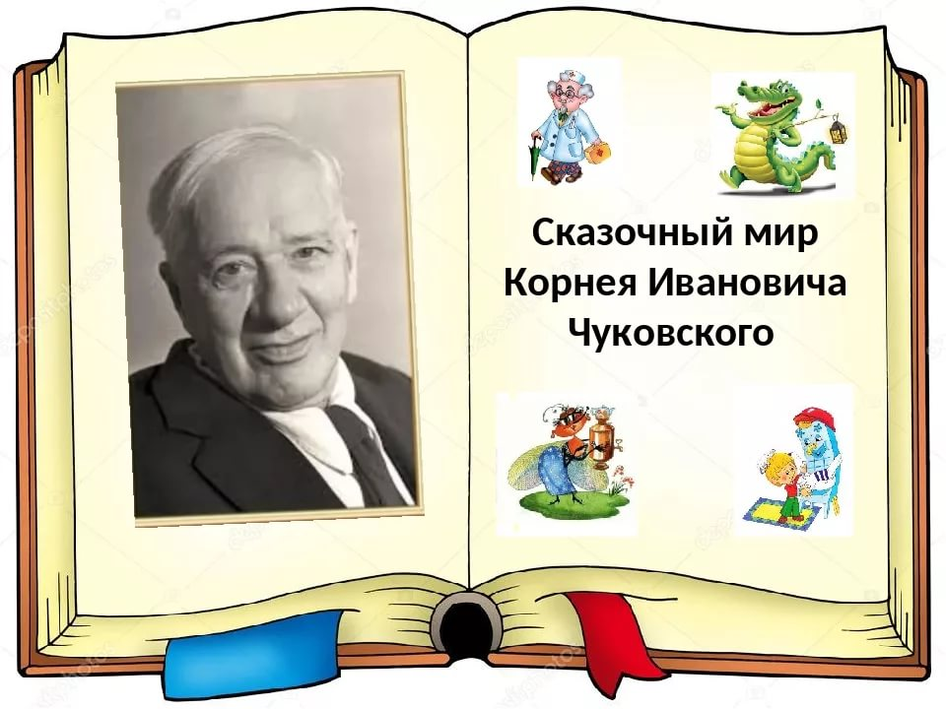

***Талант у Чуковского неиссякаемый,***

***умный, блистательный, веселый,***

***праздничный. С таким писателем***

***не расставайтесь всю жизнь!***

***И. Андроников***

**«Мир сказок Чуковского»**

 В марте 2022 года исполняется 140 лет со дня рождения замечательного детского писателя К. И. Чуковского. Корней Иванович Чуковский корифей детской литературы - автор стихотворных сказок «Крокодил», «Мойдодыр», «Тараканище», «Муха-Цокотуха», «Чудо-дерево», «Айболит», «Краденое солнце», «Бармалей».

В рамках **межрегиональной акции «В гостях у дедушки Корнея» и Недели детской книги** в детской библиотеке была оформлена книжная **выставка «Мир сказок Чуковского»,** посвященная 140 - летию со дня рождения известного детского писателя, замечательного сказочника и поэта, с целью познакомить детей с жизнью и творчеством.

Выставка состоит из увлекательных детских книжек, которые знают многие дети. Для читателей, которые приходят в библиотеку, у выставки проводятся библиографические обзоры. Библиотекарь рекомендует юным читателям   посмотреть книги К. И. Чуковского и взять для домашнего чтения. В День чтения вслух ребята читали отрывки из сказок дедушки Корнея.

Чтение любой сказки Корнея Ивановича Чуковского – радость для детей и взрослых, каждая из них имеет счастливый конец.  Образы, которые он создавал в своих книгах – Мойдодыр, Доктор Айболит, Тараканище, Федора, Муха-Цокотуха, необычайно яркие и хорошо запоминаются детьми.  Приглашаем всех посетить книжную выставку и прочитать произведения Корнея Чуковского.

